臺北市萬華區萬大國民小學
手 球 教 學 活 動 設 計
學習領域 | 健康與體育－體育科 | 教材來源 |  | 自編
單元名稱 | 傳接高手 | 設計者 |  | 陳清水老師、譚崇聖教練、  林呈樺老師
教學節數 | 40分鐘 | 教學者 |  | 體育老師
教學時間 | 40分鐘 | 教學方法 |  | 講述法、示範教學法、練習法
實施年級 | 四年級上學期 | 教學日期
教學資源 | 國小體育科加油站 http://content.edu.tw/primary/gym/yl_bc/content.htm  手球教學輔助網站 http://ken9898.camel.ntcpe.edu.tw/front/bin/home.phtml  手球課程多媒體輔助教學網頁http://homepage.ntu.edu.tw/~hwangcy/hb.htm  躲避球教學http://content.edu.tw/primary/gym/yl_bc/ball/f8.htm  中華民國手球協會http://www.handball.org.tw/
教材研究 | 1.運用基礎跑傳接球動作，期使學童了解跑傳接球方式的重要性。  2.藉由手球跑傳接球教學，使兒童有更多機會認識手球運動。  3.本單元的評量採用觀察、口頭問答、操作學習等多元性評量。
能力指標 |  |  | 學習目標
3-2-1 表現出對簡單動作的控制能力。  6-2-3 參與團體活動，體察人我互動的因  素及增進方法。 |  |  | 1. 能做出手球跑傳接球動作。  2. 能遵守比賽規則及體會學習樂趣。
學習目標 | 教學設計內容及圖示 |  |  |  | 時間 | 評量  方式
1. 能做出手球跑傳接球動作。  2能遵守比賽規則及體會學習樂趣。 | 一、準備活動  1.上課鐘響即集合、整隊、點名。  2.登記缺席同學、詢問同學身心狀況。  3.伸展操。  4.慢跑操場2圈。  5.準備教具，檢視場地。  二、發展活動  教師進行引起動機，動作講解及示範。  (一) 移動傳接球  1.教師示範並說明移動傳接球的動作。  2.活動方式為在移動間進行空中傳接球。  3.每組2人距離約為3公尺，3步內傳接球，反覆練習能成功跑傳接球10公尺並計算多久時間可以完成。  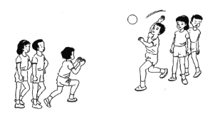  三、綜合活動  （一）、盜取夜明珠  1.攻擊隊5人為一組，防守者為2人，於手球場半場內完成跑動傳接球10公尺以上，並將球丟入球門內。  2.防守者防守攻擊隊學生。  3.得分數較多的組別獲勝。  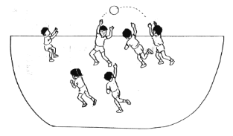  （二）上課學習情況給予回饋  1.請學生示範正確跑動傳接球動作。  2.其他問題解答。  3.歡呼解散。 |  |  |  | 8分鐘  15分鐘  13分鐘  4分鐘 | 操作學習  口頭問答  操作學習  操作學習  口頭問答

